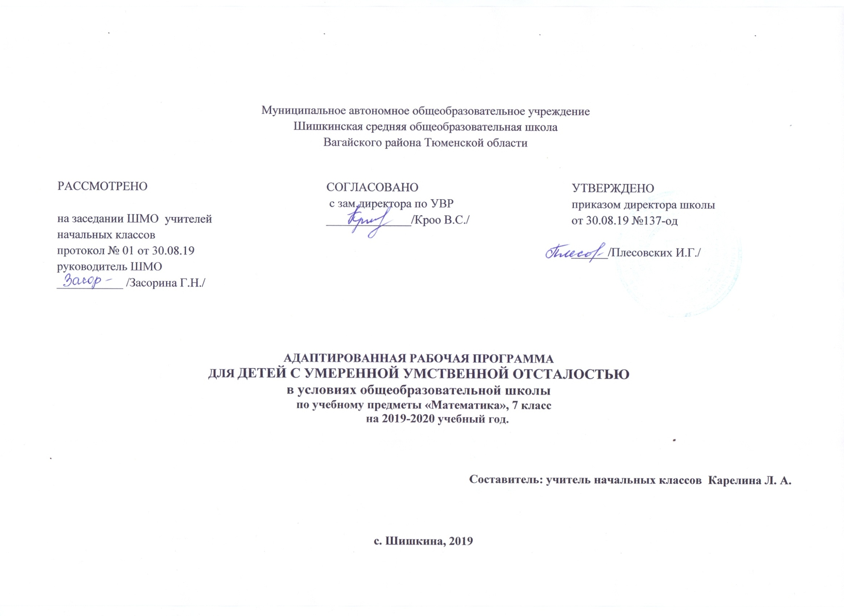

Пояснительная записка
Рабочая программа по учебной дисциплине «Математика» для 7 «а» класса разработана в соответствии с документами:
1. Федеральным законом Российской Федерации «Об Образовании» от 29 декабря 2012 г.N273-ФЗ (в редакции от 26.07.2019)
2. Приказом Минобразования России от 05.03.2004 №1089 «Об утверждении федерального компонента государственных образовательных стандартов начального общего, основного общего и среднего (полного) общего образования (в редакции от 07.06.2017)
3. Федеральным базисным учебным планом, утвержденным приказом Министерства образования РФ от 10 апреля 2002 г. № 29/2065-п «Об утверждении учебных планов специальных (коррекционных) образовательных учреждений для обучающихся, воспитанников с отклонениями в развитии».
4. Учебным планом по адаптированной программе для детей с умственной отсталостью в условиях общеобразовательных классов и индивидуального обучения на дому Муниципального автономного общеобразовательного учреждения Шишкинской средней общеобразовательной школы Вагайского района Тюменской области.

Назначение учебной дисциплины: Обучение математике направлено на развитие образного и логического мышления, воображения; формирование предметных умений и навыков, необходимых для успешного решения учебных и практических задач, продолжение образования; освоение элементарных математических знаний, формирование первоначальных представлений о математике; воспитание интереса к счёту, стремления использовать математические знания в повседневной жизни.
Цель: Овладение обучающимися счетными операциями сложения и вычитания в пределах 100 для решения простых арифметических задач, имеющих практическую значимость.
Задачи:
Образовательные: формировать доступные обучающимся элементарные математические знания, умения и навыки и развивать способность их использования при решении соответствующих возрасту житейских задач;
Коррекционно-развивающие: использовать процесс обучения математике для коррекции недостатков высших психических функций и повышения уровня общего развития обучающихся;
Воспитательные: формировать положительные качества личности, в частности аккуратность, настойчивость, трудолюбие, самостоятельность, терпеливость, любознательность, умение планировать свою деятельность, доводить начатое дело до конца, осуществлять контроль и самоконтроль.

Место учебной дисциплины «Математика» в учебном плане. На изучение учебной дисциплины «Математика» в 7 «а» классе отводится 2 часа в неделю, следовательно, общий объём составляет 68 часа.

Домашнее задание по предмету задаётся с учётом индивидуальных психофизиологических особенностей обучающихся, темпом работы, усвоением программного материала по индивидуальным карточкам, по учебнику Эк В.В. Математика 3 класс Учебник для специальных (коррекционных) образовательных учреждений VIII вида. – Москва «Просвещение» 2011 г.

Виды деятельности на уроках:
- индивидуальная работа (карточки, индивидуальные задания).

Планируемые результаты:
Обучающиеся должны знать:
- устную и письменную нумерацию в пределах 100;
- счёт прямой и обратный десятками в пределах 100;
- меру ёмкости «литр»;
- меру длины «метр», соотношение 1м = 100см;
- меры стоимости «копейка», «рубль», (50 коп., 1 руб., 2 руб., 5 руб., 10 руб., 20 руб.,), соотношение 1руб. = 100коп.
- понятия «моложе-старше»;
- меру времени «час», соотношение 1 сутки = 24ч.;
- геометрическую фигуру «овал».
Обучающиеся должны уметь:
- считать группами по «10» до 100;
- сравнивать числа в пределах 100;
- решать примеры в пределах 100 с переходом через разряд;
- составлять и решать простые задачи в пределах 100;
- решать простые задачи в условиях которых имеются понятия «моложе-старше»;
- определять время с точностью до получаса;
- работать с литровыми и пол-литровыми ёмкостями;
- работать с монетами и символами бумажных денег в пределах 20 руб.;
- работать с метровой линейкой;
- сравнивать овал и круг.

УМК:
- Эк В.В. Математика 3 класс Учебник для специальных (коррекционных) образовательных учреждений VIII вида. – Москва «Просвещение» 2011 г.

Календарно-тематическое планирование 7 «а» класса

№ | Тема урока |  | Кол-во часов |  | план |  | факт
1 | Положение предметов в пространстве: слева, справа, в середине, между, вверху, внизу. |  | 2 |  | 02-07.09
2 | Положение предметов в пространстве: впереди, сзади, перед, за. |  | 2
3 | Устная и письменная нумерация в пределах 20. Таблица разрядов. |  | 2
4 | Счёт равными группами по 2 и по 5. |  | 2
5 | Геометрические фигуры: круг, квадрат, прямоугольник, треугольник. Обводка по шаблону. |  | 2
6 | Запись последующего и предыдущего числа в пределах 20. |  | 2
7 | Сравнение чисел в пределах 20. Знаки ˃, ˂, = |  | 2
8 | Сложение и вычитание в пределах 20 без перехода через разряд. Работа со счётами. |  | 2
9 | Сложение в пределах 20 с переходом через разряд. |  | 2
10 | Решение задач на нахождение суммы. |  | 2
11 | Вычитание в пределах 20 с переходом через разряд. |  | 2
12 | Решение задач на нахождение остатка. |  | 2
13 | Квадрат, прямоугольник, треугольник. Выделение предметов соответствующих форм из множества. |  | 2
14 | Все виды сложения и вычитания чисел в пределах 20. |  | 2
15 | Увеличение числа на несколько единиц. |  | 2
16 | Решение задач на увеличение на несколько единиц. |  | 2
17 | Уменьшение числа на несколько единиц. |  | 2
18 | Решение задач на уменьшение на несколько единиц. |  | 2
19 | Квадрат, прямоугольник, треугольник. Построение их по точкам. |  | 2
20 | Понятия «дороже-дешевле». |  | 2
21 | Решение задач, в условиях которых имеются понятия «дороже-дешевле». |  | 2
22 | Счёт равными группами по 2, по 5, по 10 в пределах 20. |  | 2
23 | Образование сотни. Счёт десятками. |  | 2
24 | Сложение круглых десятков в пределах 100. |  | 2
 | Вычитание круглых десятков в пределах 100. |  | 2
25 | Решение задач на сложение и вычитание круглых десятков. |  | 2
26 | Меры стоимости. Рубль. Монета 50 копеек, 10 копеек. Соотношение 1 руб. = 100 коп. Размен и замена. |  | 2
27 | Сложение круглых десятков в пределах 100. |  | 2
28 | Вычитание круглых десятков в пределах 100. |  | 2
29 | Решение задач на сложение и вычитание круглых десятков. |  | 2
30 | Меры стоимости. Рубль. Монета 50 копеек, 10 копеек. Соотношение 1 руб. = 100 коп. Размен и замена. |  | 2
31 | Построение и измерение отрезков. |  | 2
32 | Нумерация в пределах 100. Запись последующего и предыдущего числа в пределах 100. |  | 2
33 | Сравнение чисел в пределах 100. Знаки ˃, ˂, = |  | 2
34 | Закрепление изученного. |  | 2
Итого: |  | 68 часов.

